**РОССИЙСКИЙ УНИВЕРСИТЕТ ДРУЖБЫ НАРОДОВ**

**Факультет физико-математических и естественных наук Кафедра прикладной информатики и теории вероятностей**

**ОТЧЕТ**

**ПО ЛАБОРАТОРНОЙ РАБОТЕ № 2**

*дисциплина: Архитектура компьютера*

Студент: Крыловецкий Денис Витальевич

Группа: НКАбд-03-25

**МОСКВА**

2025г.

Список иллюстраций

рис 0.3 7

рис 0.4 8

рис 0.5 8

рис 0.6 8

рис 0.7 8

рис 0.8 8

рис 0.9 9

рис 0.10 9

рис 0.11 9

рис 0.12 10

рис 0.13 10

рис 0.14 10

рис 0.15 10

рис 0.16 10

рис 0.17 11

рис 0.18 11

рис 0.19 11

рис 0.20 12

рис 0.21 13

Список таблиц

рис 0.1 6

рис 0.2 6

1. **Цель работы**

Целью работы является изучение идеологии и применения средств контроля версий, приобретение практических навыков по работе с системой контроля версий git.

1. **Задания**

Настройка github, базовая настройка git, создание SSH-ключа, создание рабочего пространства и репозитория курса на основе шаблона, создание репозитория курса на основе шаблона, настройка каталога курса.

1. **Теоретическое введение**

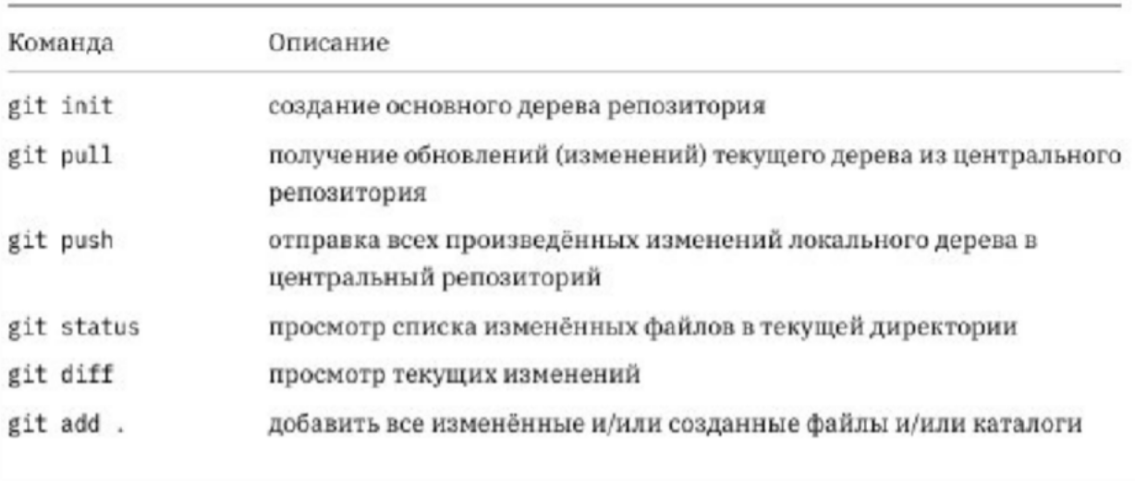

**рис 0.1**

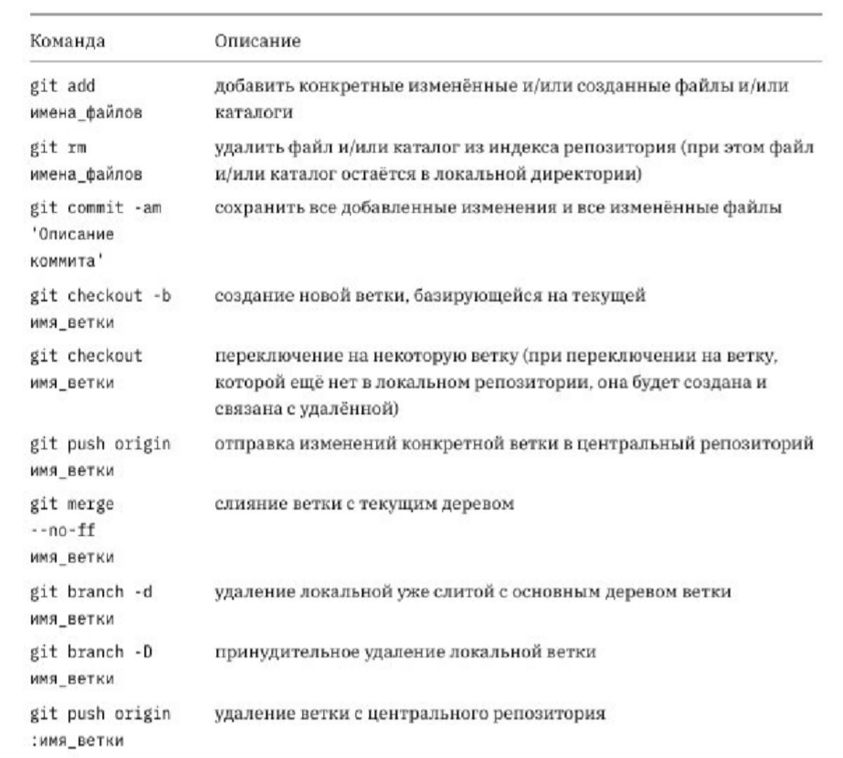

**рис 0.2**

1. **Выполнение Лабораторной работы**

2.4.1 Создаем учётную запись на сайте https://github.com/ и заполняем основные данные.

2.4.2 Перед началом работы сделаем предварительную конфигурацию git. Откроем терминал и введем следующие команды, указав имя и e-mail владельца репозитория (рис. 03)

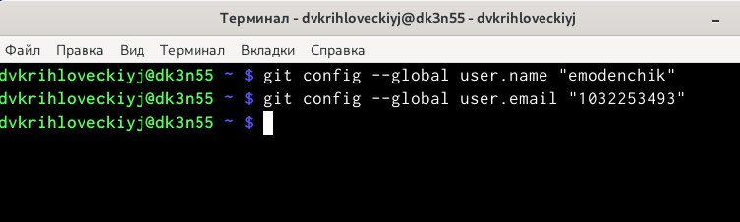

# рис 0.3

Настроим utf-8 в выводе сообщений git (рис. 0.4)

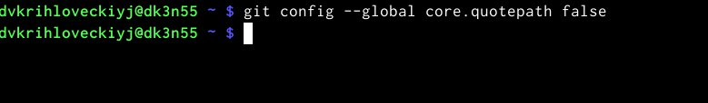

# рис 0.4

Зададим имя начальной ветки (будем называть её master) (рис. 0.5)

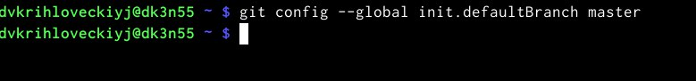

# рис 0.5

Параметр autocrlf (рис. 0.6)

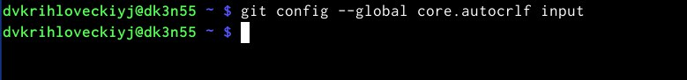

# рис 0.6

Параметр safecrlf (рис. 0.7)

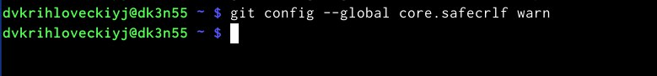

# рис 0.7

2.4.3 Сгенерируем пару ключей (приватный и открытый). (рис. 0.8)

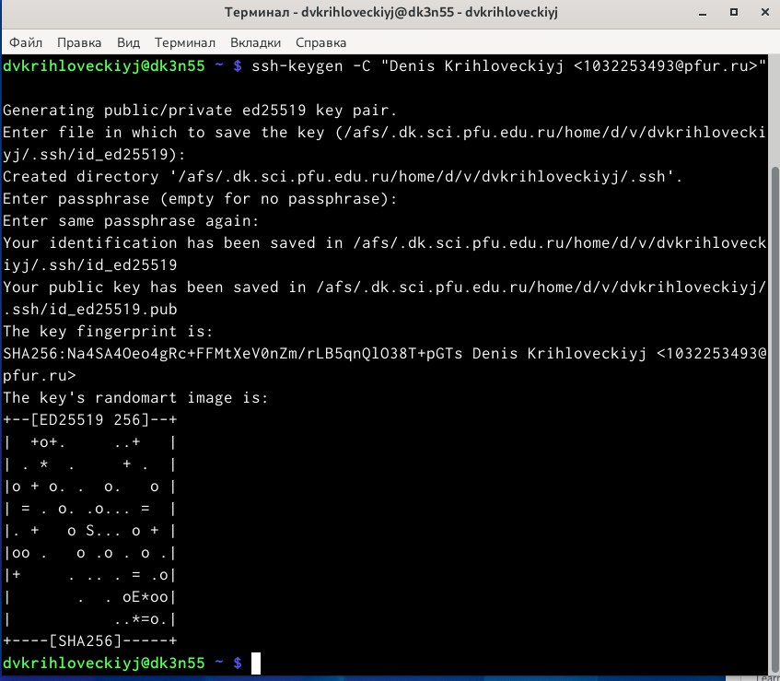

# рис 0.8

Копируем из локальной консоли ключ в буфер обмена (рис. 0.9)

# рис 0.9

После этого выбираем в боковом меню на гитхабе SSH and GPG keys и нажимаем кнопку New SSH keys (рис. 0.10)

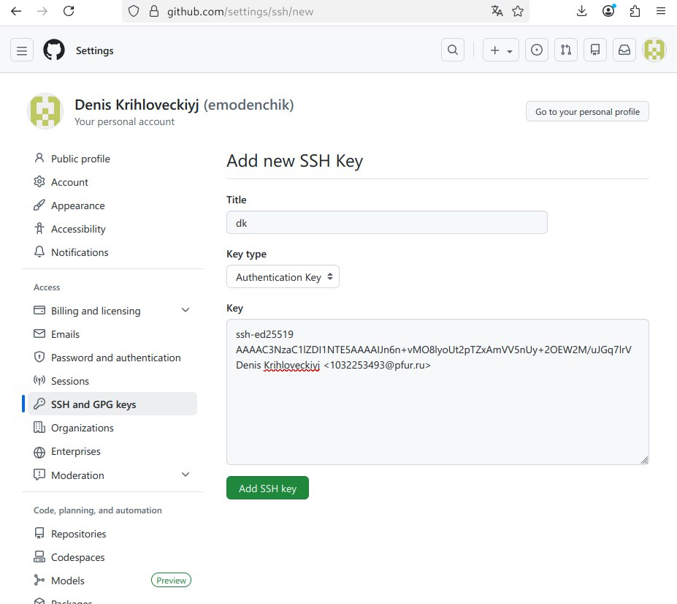

# рис 0.10

Вставляем ключ в появившееся на сайте поле и указываем для ключа имя (dk). (рис. 0.11)

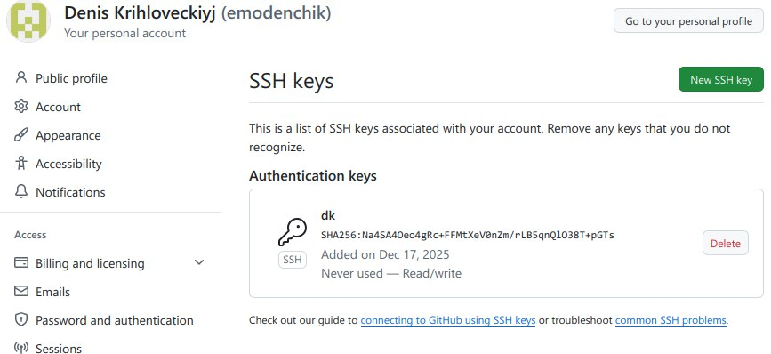

# рис 0.11

2.4.4 Откроем терминал и создадим каталог для предмета «Архитектура компьютера». Затем перейдем в каталог курса (рис. 0.12)



# рис 0.12

2.4.5 Клонируем созданный репозиторий (рис. 0.13)

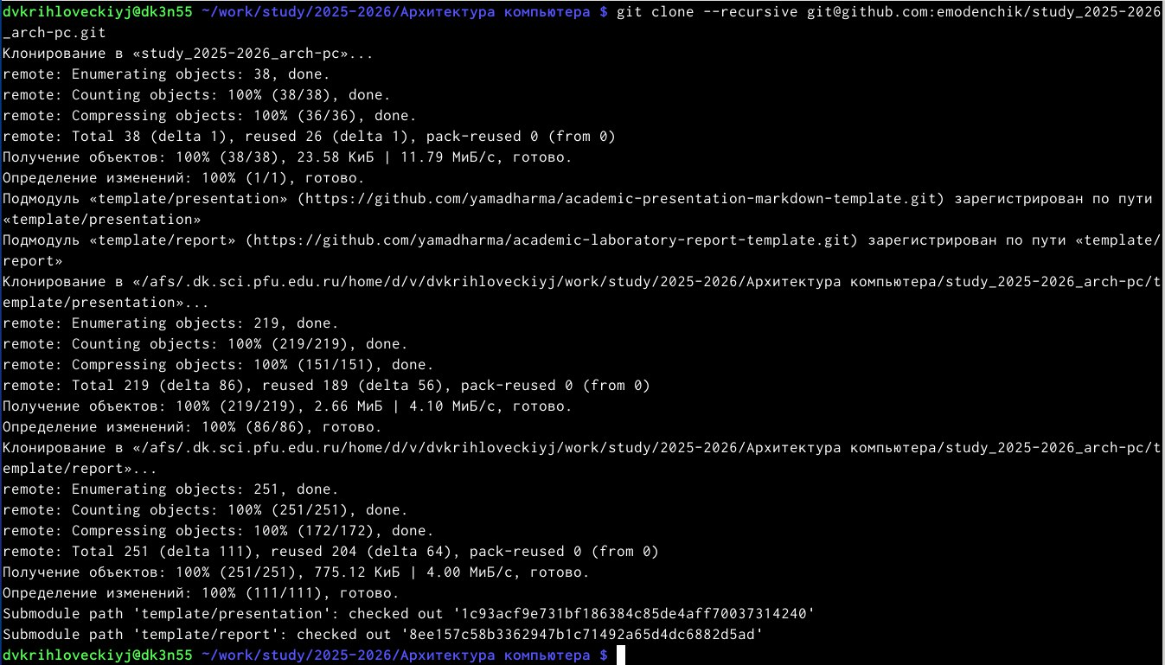

# рис 0.13

2.4.6

Перейдем в каталог курса (рис. 0.14)

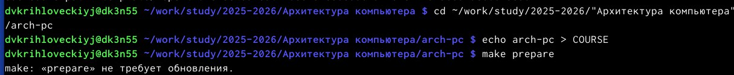

# рис 0.14

Создадим необходимые каталоги (рис. 0.15)



# рис 0.15

Отправим файлы на сервер (рис. 0.16-0.18)

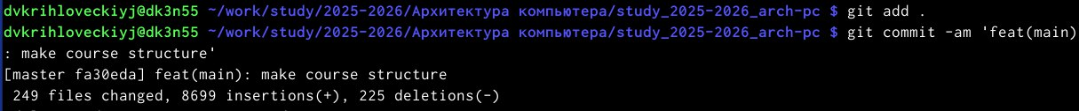

# рис 0.16

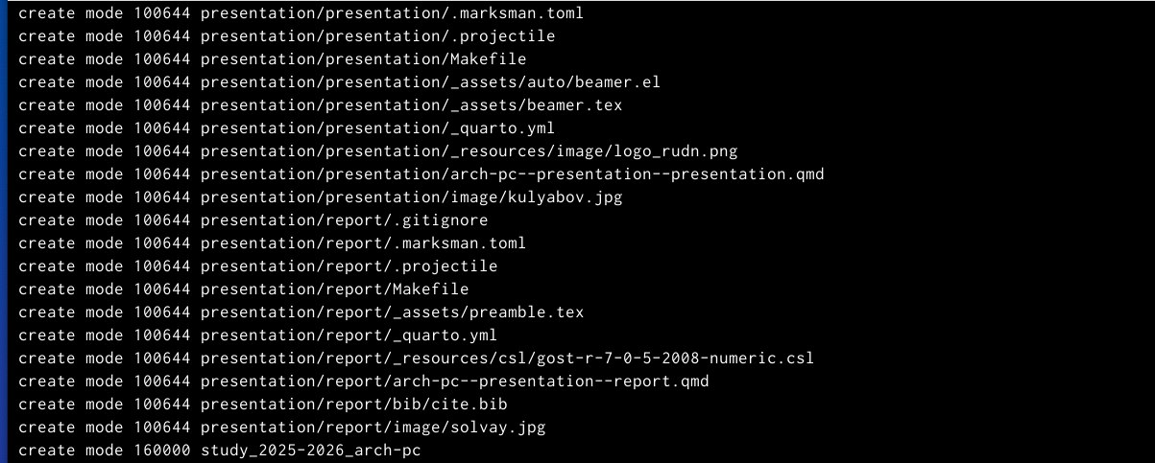

# рис 0.17

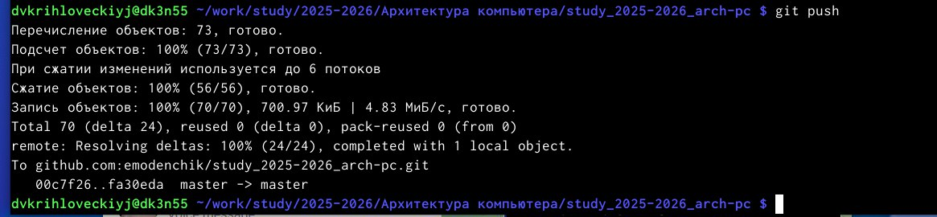

# рис 0.18

Проверим правильность создания иерархии рабочего пространства в локальном репозитории и на странице github (рис. 0.19)

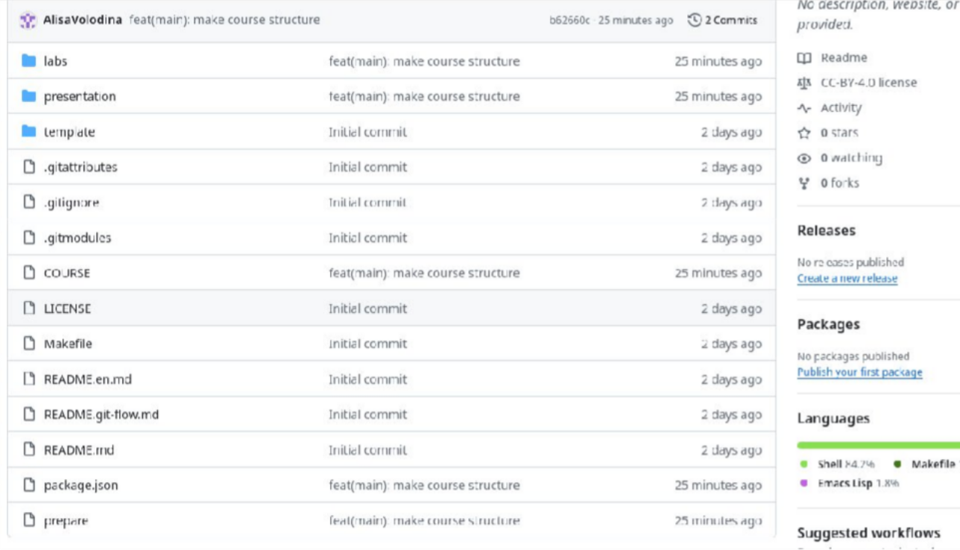

# рис 0.19

2.5

1. Создаем отчет по выполнению лабораторной работы в соответствующем каталоге рабочего пространства
2. Скопируйте отчеты по выполнению предыдущих лабораторных работ в соответствующие каталоги созданного рабочего пространства (рис. 0.20-0.21)

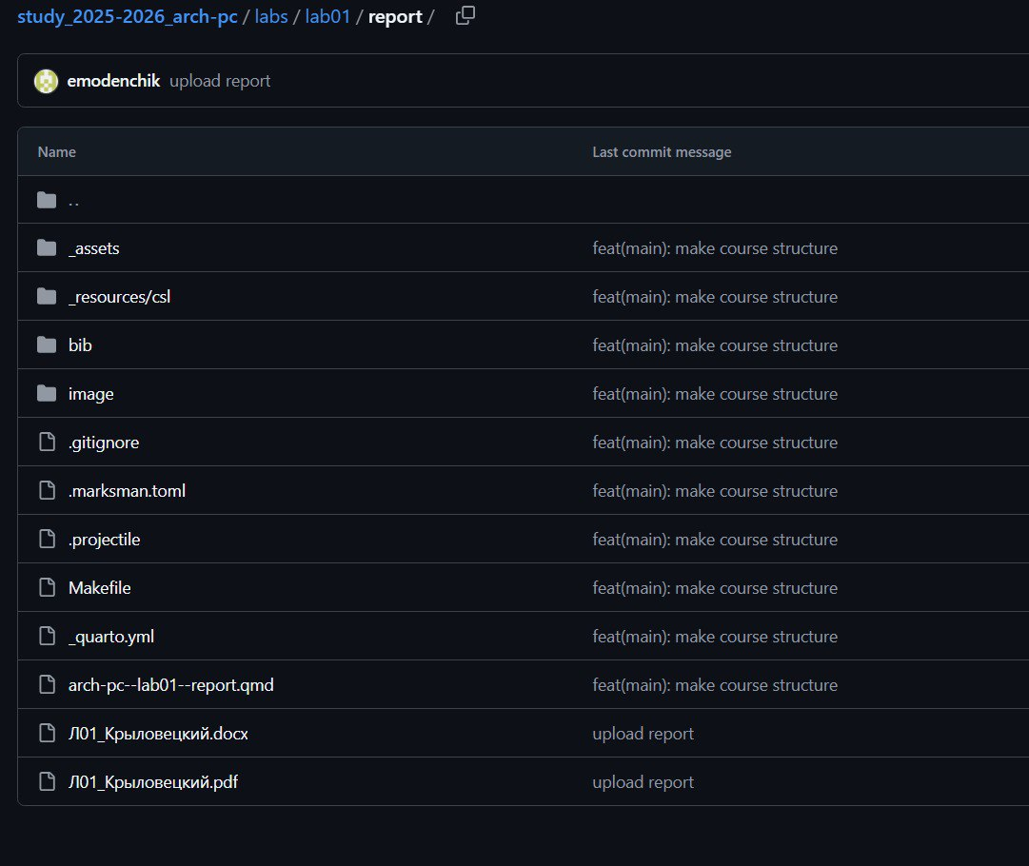

# рис 0.20

1. Загрузим файлы на github

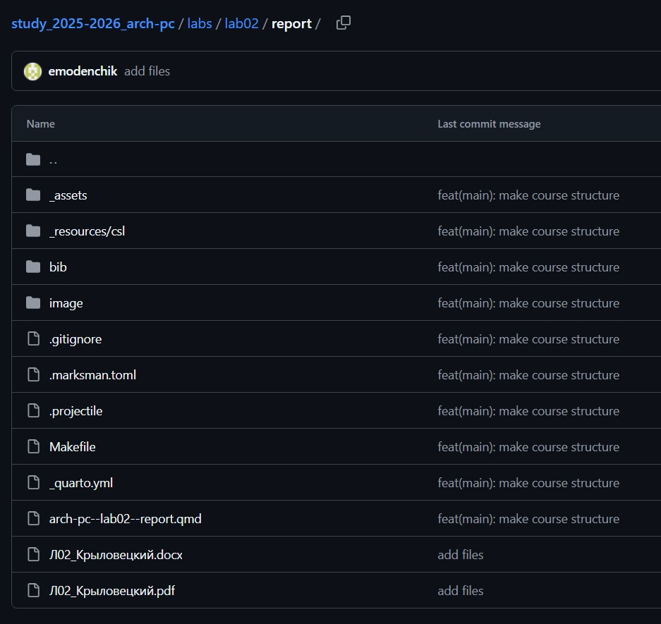

# рис 0.21

# Выводы

Мы изучили идеологии и применения средств контроля версий, приобрели практические навыки по работе с системой контроля версий git.

**Список литературы**

1. GDB:TheGNUProjectDebugger.—URL:https://[www.gnu.org/software/gdb/.](http://www.gnu.org/software/gdb/) 2.GNUBashManual.—2016.—URL:https://[www.gnu.org/software/bash/manual/.](http://www.gnu.org/software/bash/manual/)

1. Midnight CommanderDevelopment Center.—2021.—URL: https://midnight- commander. org/.
2. NASMAssemblyLanguageTutorials.—2021.—URL: https://asmtutor.com/.
3. Newham C. Learning the bash Shell: Unix Shell Programming. — O’Reilly Media, 2005. — 354 с. —(In a Nutshell). —ISBN 0596009658.—URL:

<http://www.amazon.com/Learning> bash-Shell-Programming-Nutshell/dp/0596009658. 6. RobbinsA. Bash Pocket Reference.—O’Reilly Media,2016.—156 с.—ISBN 978- 1491941591.

1. TheNASMdocumentation.—2021.—URL:https://[www.nasm.us/docs.php.](http://www.nasm.us/docs.php)
2. Zarrelli G. Mastering Bash.—Packt Publishing,2017.—502 с.—ISBN 9781784396879.
3. Колдаев В. Д.,Лупин С. А.Архитектура ЭВМ.—М. : Форум,2018.
4. Куляс О. Л.,Никитин К. А. Курс программирования наASSEMBLER.—М. : Солон-Пресс, 2017.
5. НовожиловО.П.Архитектура ЭВМисистем.—М.:Юрайт,2016.
6. Расширенныйассемблер:NASM.—2021.— URL:https://[www.opennet.ru/docs/RUS/nasm/.](http://www.opennet.ru/docs/RUS/nasm/)
7. Робачевский А.,Немнюгин С.,Стесик О. Операционная система UNIX.—2-е изд.—БХВ Петербург, 2010.—656 с.—ISBN 978-5-94157-538-1.
8. СтоляровА.Программированиенаязыкеассемблера NASMдляОСUnix.—2- еизд.— М. : МАКСПресс,2011.—URL:[http://www.stolyarov.info/books/asm_unix.](http://www.stolyarov.info/books/asm_unix)
9. Таненбаум Э. Архитектура компьютера. — 6-е изд. — СПб. : Питер, 2013. — 874 с. — (Классика Computer Science).
10. Таненбаум Э.,Бос Х. Современные операционные системы.—4-е изд.—СПб.: Питер, 2015. —1120 с.—(Классика Computer Science).
11. [Архитектура компьютеров](https://esystem.rudn.ru/pluginfile.php/2945866/mod_resource/content/0/lab2.pdf)